Берёза (Betula)

Береза повислая "Юнги" (Betula pendula 'Youngii')
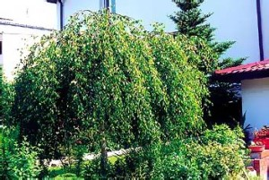
Живописное, медленнорастущее дерево с зонтикообразной, плакучей кроной. Высота зависит от прививки. Ширина кроны до 4м. Кора гладкая, белая. Листья светло-зеленого цвета распускаются рано весной, осенью становятся желтыми. Место выращивания солнечное. Хорошо растет в любых условиях. Особенно рекомендуется для посадки в малых садах, у воды, рядом с террасами и площадками отдыха. . В молодом возрасте рекомендуется раз в год ? весной, укорачивать побеги на 1/3, для большего загущения кроны.
Береза повислая "Юнги" (Betula pendula 'Youngii') kорневая система: C20L; высота: P-170; форма: XXL
Цена 15000 руб.
Товар в наличии

Береза повислая "Юнги" (Betula pendula 'Youngii')
Живописное, медленнорастущее дерево с зонтикообразной, плакучей кроной. Высота зависит от прививки. Ширина кроны до 4м. Кора гладкая, белая. Листья светло-зеленого цвета распускаются рано весной, осенью становятся желтыми. Место выращивания солнечное. Хорошо растет в любых условиях. Особенно рекомендуется для посадки в малых садах, у воды, рядом с террасами и площадками отдыха. . В молодом возрасте рекомендуется раз в год ? весной, укорачивать побеги на 1/3, для большего загущения кроны.
Береза повислая "Юнги" (Betula pendula 'Youngii') kорневая система: C35L; высота: P-190; форма: XXL
Цена 20000 руб.
Товар в наличии

